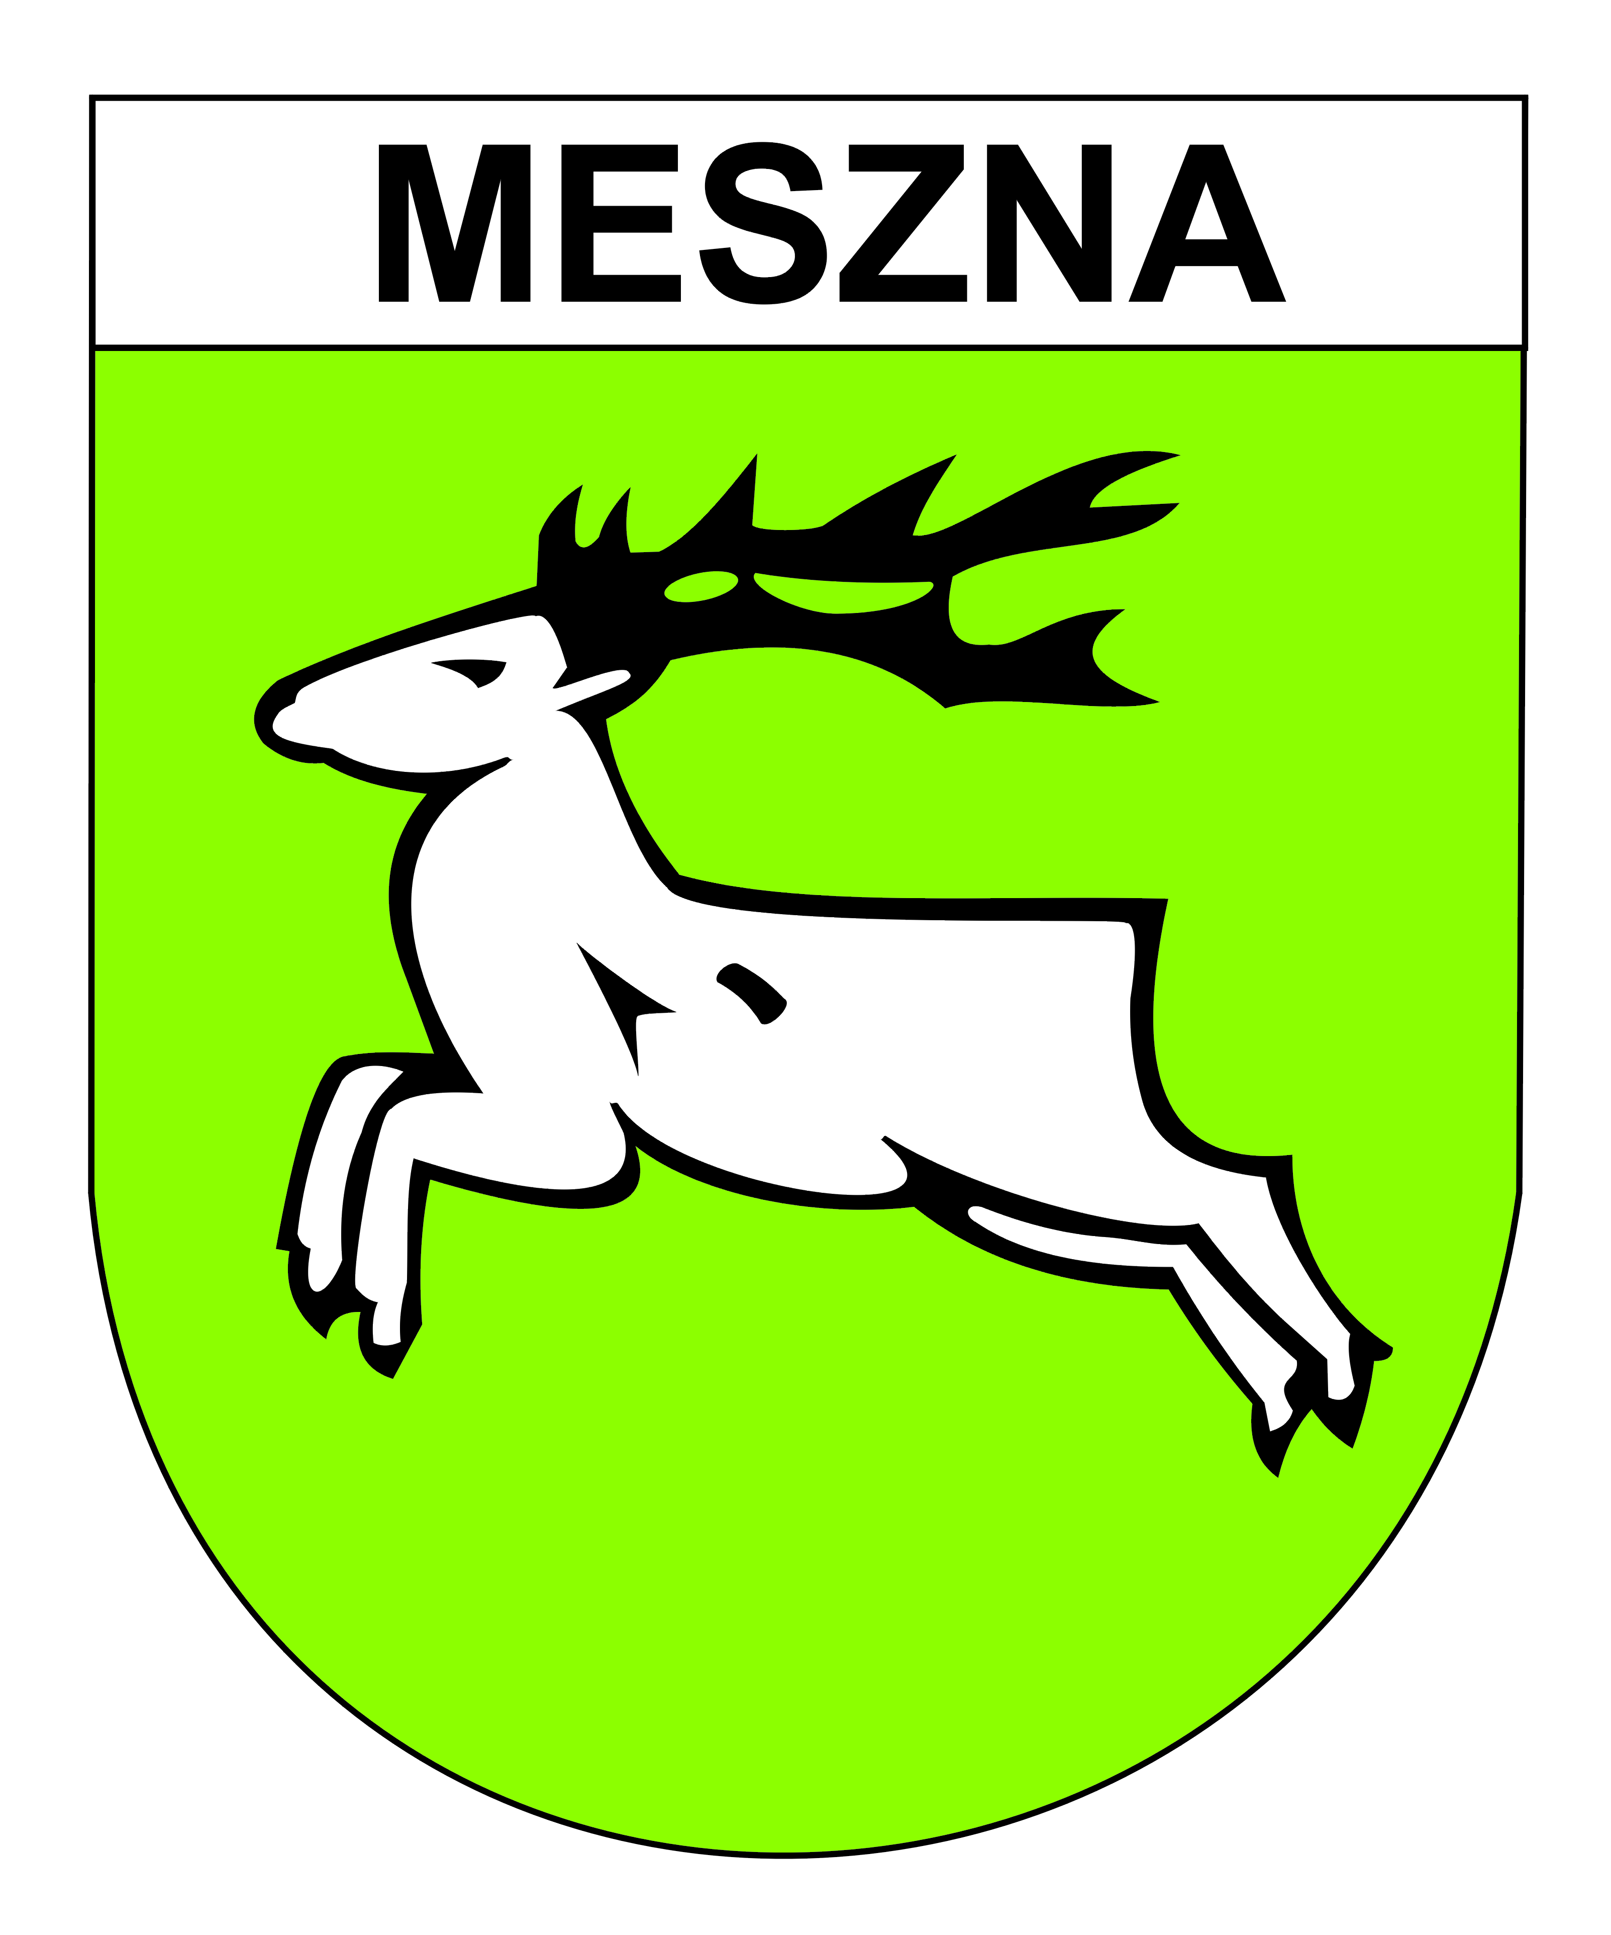
HERB SOŁECTWA MESZNA

